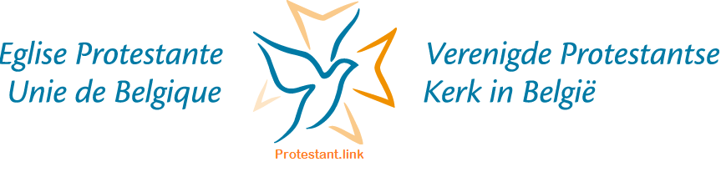

**Aux :**

* membres intéressés de l'Église
* délégués synodaux 2021-2022
* bureau de l’Assemblée synodale
* aumôniers
* interprètes
* coordinateurs
* présidents de district
* personnel de la *Maison du Protestantisme*

**Pour information aux :**

* consistoires
* Églises affiliées
* Conseils de district

# INVITATION À L’ASSEMBLEE SYNODALE SUR LE CLIMAT

SHF/LL 2022/AS mars 2022

Bruxelles, 23 février 2022

Chers membres de l’Église,

Chers membres du Synode,

Madame, Monsieur,

Le Bureau de l’Assemblée Synodale vous invite à la session extraordinaire de l’Assemblée Synodale qui aura lieu le

**19 mars 2022 en**

**L’Église Protestantse Kerk Brussel**

**Nouveau Marché aux Grains 8**

**1000 Bruxelles**

Vous trouverez en annexe **un formulaire d'inscription et le programme de la journée.**

Afin de garantir le bon déroulement de cette Assemblée Synodale, voici ci-dessous quelques indications pratiques auxquelles je vous demande de prêter attention.

1. **Le Covid-Safe-Ticket est obligatoire.**

Actuellement, en région bruxelloise, il est obligatoire d'avoir un CST (Covid Safe Ticket) pour pouvoir visiter certains lieux ou événements, dont notre Assemblée Synodale. En cas de suspicion de contamination, nous vous demandons de ne pas vous rendre à Bruxelles.

1. **Documents synodaux**

Toute la documentation nécessaire relative à cette assemblée peut être trouvée sur le lien internet suivant :

<https://fr.protestant.link/le-climat-une-question-de-foi-documents-synodaux-mars-2022/>

Compte tenu du sujet de notre Assemblée Synodale, il a été décidé de ne pas mettre à disposition de copies papier des documents le jour même.

Le but de la journée n'est pas de valider ces documents, mais d'avoir une discussion approfondie sur la question du climat.

1. **Délégués et personnes intéressées**

Dans les districts, un grand nombre de personnes ont investi beaucoup de temps dans la préparation du Synode sur le climat en lisant attentivement les textes préparatoires du groupe de travail EdlS et en réfléchissant aux questions posées. Par conséquent, en plus de tous les délégués officiels, nous aimerions offrir à tous les membres de l'Église concernés la possibilité de participer à ce Synode extraordinaire.

**IMPORTANT : chacun doit signaler sa présence via le formulaire d'inscription que vous avez également reçu.**

1. **Session plénière et discussions en groupe**

D'éminents spécialistes du climat parleront de leur expertise, et différentes perspectives théologiques seront apportées.

Au cours de la discussion plénière, tous ceux qui veulent contribuer de manière constructive à la discussion auront l'occasion de s'exprimer.

En outre, vous serez invité à participer à l'un des groupes qui réfléchiront aux suites de l’Assemblée Synodale.

1. **Diffusion en ligne**

L’assemblée pourrait être filmée et diffusée via une plateforme en ligne.

Le cas échéant, un lien permettant de suivre l’Assemblée en direct sera transmis par e-mail quelques jours avant l’Assemblée dans l'ensemble de notre EPUB.

1. **Directions**

**Transports publics** :

La station de métro la plus proche est Sainte-Catherine. De là, l'église se trouve à cinq minutes de marche.

- Arrivée à la gare de Bruxelles-Schuman (tous les trains nationaux au départ de Namur) ou à la gare de Bruxelles-Central (tous les trains internationaux sauf TGV, Thalys et Eurostar). Depuis les gares de Bruxelles-Central ou Bruxelles-Schuman,

- Prendre la ligne de métro 1 en direction de la Gare de l’Ouest ou la ligne 5 en direction d'Erasme et descendre à la station de métro Sainte-Catherine.

**Voiture :**

Tout d'abord, il y a très peu de places de stationnement dans le voisinage immédiat du bâtiment de l'église. Le stationnement payant est obligatoire le samedi.

Ne pas laisser d'objets de valeur dans votre voiture !

- Prendre le ring de Bruxelles et à l'embranchement vers Gand, prendre la direction Bruxelles-Koekelberg. À la Basilique de Koekelberg, entrer dans le tunnel et prendre la sortie "Sainctelette".

1. **Repas**

Chacun apporte ses tartines ou son sandwich. De la soupe, du café et du thé seront servis.

1. **Formulaire d'inscription**

Vous trouverez le formulaire d'inscription en pièce jointe

Toutes les personnes intéressées sont invitées à participer au Synode sur le climat. Le cas échéant, **veuillez renvoyer le formulaire d'inscription dûment rempli.**

Nous espérons vous voir à l’Assemblée Synodale.

Cordialement,

Pour le Bureau de l’Assemblée Synodale,

Pasteure Yolande Bolsenbroek

Modératrice.